Республика Адыгея  Шовгеновский район  Администрация  Муниципального образования  «Заревское сельское поселение»  385445, п.Зарево,  ул. Пролетарская,5  Тел.факс (887773)94-1-24  email zarevskoepos@mail.ru | 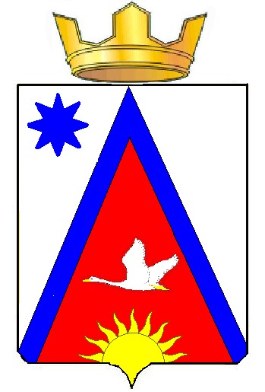 | Адыгэ Республикэм  Шэуджен район  иадминистрацие образованиеу Заревско къоджэ псэупIэ чIыпIэм  385445, къ.Зарево,  ур.Пролетарскэм ыцI, 5  Тел.факс (887773)94-1-24  email zarevskoepos@mail.ru

ПОСТАНОВЛЕНИЕ
администрации муниципального образования
«Заревское сельское поселение»

от 21.05.2014г. № 20-П п.Зарево

Об изменении адреса на домовладение расположенное по адресу: Шовгеновский район, п.Зарево, ул.Набережная 30 кв.2

Рассмотрев письменное заявление Воробьевой Елены Ивановны в соответствии со ст. 11 Земельного Кодекса РФ, руководствуясь п. 21 ст.14 Федерального закона № 131 ФЗ от 06.10.2003г. «Об общих принципах организации местного самоуправления в РФ», Уставом муниципального образования «Заревское сельское поселение», Положением «О правилах присвоения адресов объектам капитального строительства и владениям на территории муниципального образования «Заревское сельское поселение», утверждённым Советом народных депутатов муниципального образования «Заревское сельское поселение» № 70 от 14.12.2009 года в целях упорядочения адресного хозяйства п.Зарево, Шовгеновского района, Администрация муниципального образования «Заревское сельское поселение»

ПОСТАНОВЛЯЕТ:

1. Изменить адрес домовладения с кадастровым номером: 01:07:0700014:28 с Республика Адыгея, Шовгеновский район, п.Зарево, ул. Набережная 34 кв.4
на Республика Адыгея, Шовгеновский район, п.Зарево, ул.Набережная 30 кв.2

2. Рекомендовать заинтересованным лицам предоставить данное Постановление в учреждения, осуществляющее регистрацию объектов недвижимости.

3. Трофимову И.С. - главному специалисту администрации муниципального образования «Заревское сельское поселение» внести присвоенный адрес в реестр ФИАС.

Глава муниципального образования
«Заревское сельское поселение» _________________________ А.А.Синяков

